**Практическая работа №4 часть 1.**

**В каждом задании должны быть скриншоты алгоритма выполнения задания – 2-4. В заключении – все сохраненные готовые изображения.**

**Задание №1**

1. Установить размер холста и ориентацию – А5 и альбомную ориентацию.

2. Сохранить конечный документ в SVG.

**Задание №2**

1. Отработка навыков работы с инструментами создания объектов, рисунок 1. Создать шар с тенью (повторить пример выполнения).



Рисунок 1 - Пример выполнения задания «шар с тенью»

2. Отработка навыков работы с инструментами «заливка и обводка». Создать геометрические тела по образцу (повторить пример выполнения), рисунок 2.

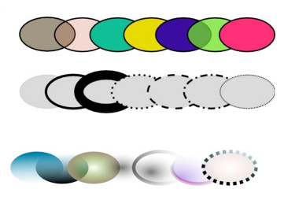

Рисунок 2 – Пример выполнения «геометрические тела - заливка и обводка».

**Задание №3**

Отработка инструментов преобразования формы объекта. Для выполнения каждого задания можно взять свои изображения.

1. Открытка черно-белая «Лодка с парусом» (повторить пример выполнения), рисунок 3.

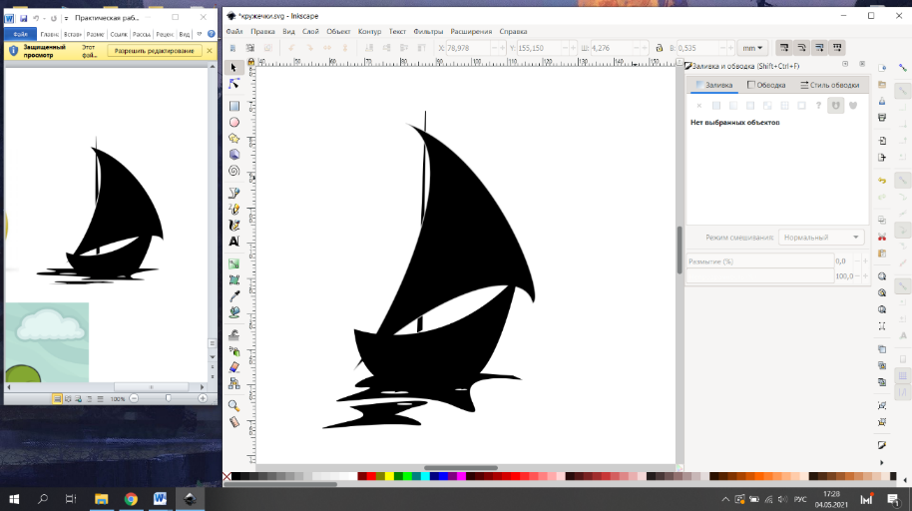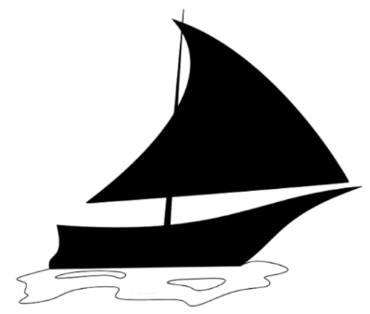

Рисунок 3 - Пример рисунка черно-белая «Лодка с парусом»

2. Открытка «Звездное небо» (повторить пример выполнения), рисунок 4.

т

Рисунок 4 - Пример рисунка «Звездное небо»

3. Изображения «Листья» и «Фрукты» (повторить пример выполнения), рисунок 5

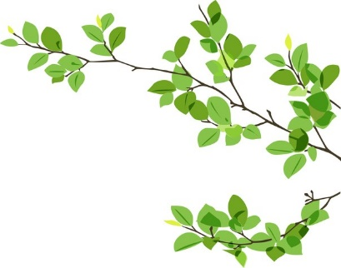 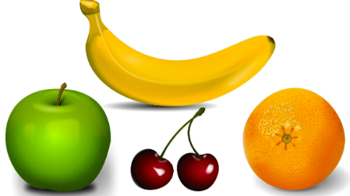 

Рисунок 5 - Пример рисунка «Листья» и «Фрукты»

**Задание №4**

Отработка навыков работы с инструментами операций над объектами, создание различных логотипов.

1. Логотип «Кубик», рисунок 6.

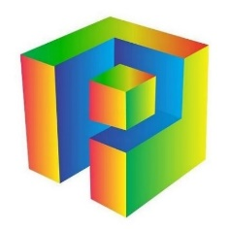

Рисунок 6 - «Кубики», пример выполнения

2. Логотип «Откусанное яблоко» (повторить пример выполнения), рисунок 7.



Рисунок 7 - «Откусанное яблоко», пример выполнения

3. Абстрактные фигуры, рисунок 8.



Рисунок 8 - Пример выполнения абстрактных фигур

4. Творческая работа – изобразить логотип группы, факультета.

 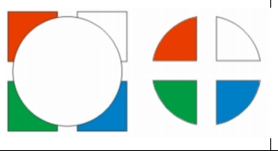

Рисунок 9 - Фигура «Ромб»

**Контрольные вопросы.**

1. Понятие «векторная графика».

2. Перечислите компоненты интерфейса программы Inkscape.

3. Перечислите простейшие геометрические объекты (примитивы) программы.

4. Сформулируйте понятие «заливка».

5. Перечислите виды заливок и дайте им определения.

6. Расписать алгоритм выполнения заливки.

7. Перечислите типы узлов и дайте им определения.

8. Перечислите инструменты редактирования форм кривых.

9. Опишите алгоритм редактирования форм объекта.

10. Операции над объектами, перечислить и пояснить алгоритм выполнения.

**ПРИМЕРЫ ЛОГОТИПОВ без текста.**

  

